Inicio:

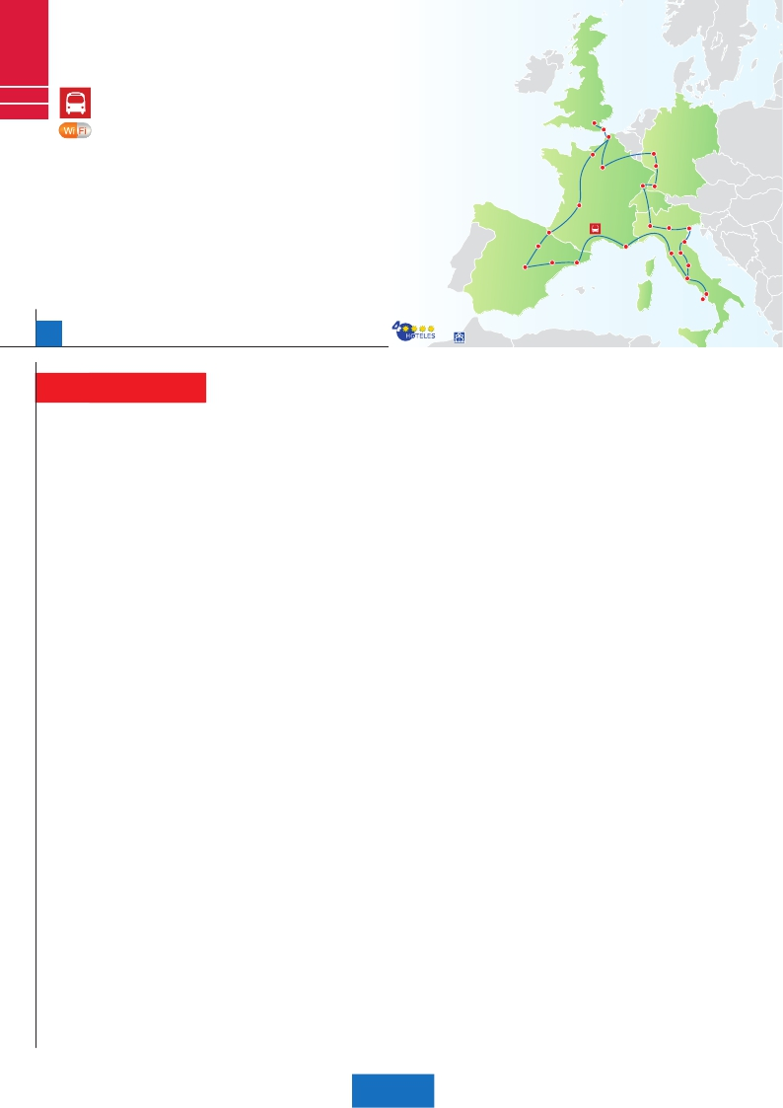

Madrid

Londres

París

C19

C20

GRAN TOUR DE EUROPA

**2** Madrid,**1** Burdeos,**1** Rouen,**3** Londres,

**3** París,**1** Frankfurt,**1** Mulhouse,**2** Venecia,**1** Florencia,

**3** Roma,**1** Niza,**1** Barcelona,**1** Madrid

Londres

**Incluido en todos nuestros autocares**

Dover

Calais

**Además de las visitas panorámicas de Madrid, Londres, París, Frankfurt, Venecia,**

Milán

Nápoles

22 días  Inicio:Madrid (módulo A4) )

**Florencia, Roma y Barcelona (según opción), se incluye:**

• Paseo por Montmartre y París Iluminado

• Subida a la Torre Eiffel y paseo en barco por el Sena

• Crucero por el Rhin

• Degustación de cerveza en Frankfurt

• Crucero por la laguna veneciana

• Visita a una fábrica de cristal de Murano

• Visita a Verona, Padua y Asís

• Paseos por el Trastévere, el Soho y la Plaza Mayor

22 días, 9 comidas y 21 visitas ...  desde 2.670 $ USA

Madrid (módulo

Fin:

(1)

Frankfurt

Rouen

Heidelberg

París

Friburgo

Mulhouse

Burdeos

Verona

San Sebastián Venecia

Burgos Padua

Zaragoza Niza    Pisa Florencia

Asís

Madrid Barcelona

Roma

Capri

Opción Roma - Barcelona en barco

**DÍA 1.** (Jueves)**MADRID**

Llegada a Madrid, asistencia en el aeropuerto

y traslado al hotel. Tiempo libre. Alojamiento.

**DÍA 2.** (Viernes)**MADRID**

Desayuno buffet. Hoy realizaremos la visita

panorámica de la ciudad. Recorreremos el

Paseo de la Castellana, fuente de la Cibeles,

Plaza de Oriente, en la que se sitúa el Palacio

y el Teatro Real, la Puerta del Sol, etc. Resto

del día libre para realizar compras o visitar al-

guno de sus afamados museos como el Pra-

do o el Thyssen Bornemisza. Por la noche, le

recomendamos pasear por la Plaza Mayor y

disfrutar de alguna de sus tapas en alguno de

los típicos bares que se encuentran alrededor.

Alojamiento.

**DÍA 3.** (Sábado)**MADRID-BURGOS**

**O SAN SEBASTIÁN-BURDEOS**

Desayuno buffet. Por la mañana salida hacia

Burgos o San Sebastián. Breve parada con

tiempo libre para visitar de una de estas dos

ciudades. Burgos, con su maravillosa Catedral

de estilo gótico o San Sebastián, con su fa-

mosa Playa de la Concha. Continuación hacia

Burdeos. Llegada. Cena y alojamiento.

**DÍA 4.** (Domingo)**BURDEOS-PARÍS-**

**ROUEN**

Desayuno buffet. Salida hacia Rouen, vía

París. Llegada a París y breve parada. Con-

tinuaremos nuestro viaje. Llegada a Rouen.

Víctor Hugo la bautizó con el sobrenombre de

“la Ciudad de los Cien Campanarios”. Destaca

la Abadía de Saint-Ouen, impresionante con

sus 130 m de altura. Tiempo libre. Cena y alo-

jamiento

**DÍA 5.** (Lunes)**ROUEN-CALAIS-DOVER-**

**LONDRES**

Desayuno buffet. A primera hora de la maña-

na salida hacia Calais, cruce del Canal de La

Mancha en ferry y continuación en bus hasta

Londres. Tiempo libre. Alojamiento.

**DÍA 6.** (Martes)**LONDRES**

Desayuno. Por la mañana efectuaremos la

visita panorámica de la ciudad, admiraremos

el Palacio Real, el Palacio de Westminster, una

impresionante edificación neogótica dorada,

actual centro político de Gran Bretaña y de

la Commonwealth. La famosa Torre del Reloj,

uno de los monumentos más fotografiados de

Londres, más conocida como el «Big Ben» en

honor al primer encargado de la construcción,

Benjamín Hall. El Palacio de Buckingham, re-

sidencia oficial de la monarquía británica, se

alza entre el pesado tráfico del centro de Lon-

dres y el complejo de parques compuesto por

St. James y Green Park, en las afueras del

Palacio, tiene lugar diariamente el tradicional

cambio de guardia, observado y fotografia-

do por miles de turistas. Resto del día libre.

Paseo incluido con nuestro guía por el Soho.

Alojamiento.

**DÍA 7.** (Miércoles)**LONDRES**

Desayuno. Día libre en la ciudad más cos-

mopolita del mundo, tiempo para efectuar

compras y visitas de interés. El primer alto

en el camino para los adictos a las compras

pasa por Oxford Street, Regent Street y Bond

Street. En estas calles encontrará grandes al-

macenes como Selfridges y Mark & Spencer,

además de marcas internacionales de gran-

des diseñadores. Asimismo, le proponemos

visitar opcionalmente el castillo de Windsor.

Alojamiento.

**DÍA 8.** (Jueves)**LONDRES-PARÍS**

Desayuno. Salida hacia Dover, cruce del Ca-

nal de la Mancha en ferry y continuación en

bus hasta París. Llegada, asistencia y traslado

al hotel. Tiempo libre. Paseo incluido por París

Iluminado. París es la ciudad de la luz, de no-

che estalla en mil colores que dan un encanto

especial a la majestuosa Torre Eiffel, la belleza

del Arco del triunfo, los inmensos Campos Elí-

seos, La Opera Garnier, La Plaza de la Con-

cordia, Trocadero, etc. Alojamiento.

**DÍA 9.** (Viernes)**PARÍS**

Desayuno buffet. Hoy tenemos oportunidad

de realizar diversas visitas y atractivos que nos

proporcionarán una gran visión de París. Inicia-

remos con la visita panorámica de la ciudad,

donde veremos: La Catedral de Nôtre Dame,

pieza maestra del arte medieval; el Barrio La-

tino; la Sorbona, el Panteón de los hombres

ilustres donde se encuentra el mausoleo de

Napoleón; el Palacio y los Jardines de Luxem-

burgo; la Torre Eiffel símbolo de parís y de Fran-

cia; la Plaza de la Concordia, la Plaza Etoile con

el Arco del Triunfo, Plaza Vendôme, La Opera

Garnier, etc. A continuación, embarque en el

Puerto de Lena para dar un paseo en barco

por el Sena. Después subiremos al 2º piso de

la famosa Torre Eiffel, desde donde obtendrá

una panorámica única y bellísima de la gran ciu-

dad que es París. Terminaremos el día con un

recorrido a pie por el barrio de Montmartre,

la Plaza de Tertre con sus retratistas y el Sagra-

do corazón. Alojamiento.

**DÍA 10.** (Sábado)**PARÍS**

Desayuno buffet. Día libre. Ofrecemos la po-

sibilidad de efectuar alguna visita opcional:

• Palacio de Versalles

• Museo del Louvre

**DÍA 11.** (Domingo)**PARÍS-**

**Crucero por el Rhin- FRANKFURT**

Desayuno buffet. Salida hacia Boppard.

Aquí embarcaremos en el crucero (incluido)

que nos conducirá por la parte más bonita

del Rhin pudiendo admirar la Roca Loreley,

una enorme roca maciza que aparece en la

ribera derecha del río, en un estrecho del Rhin

que pasa entre montañas de 130 m de altura

y donde el curso del río forma una “S” y nos

muestra los antiguos Castillos-Fortalezas del

Rhin. Desembarque y continuación del viaje

hasta Frankfurt, centro financiero y comercial

de Alemania. Visita panorámica (incluida): la

colegiata de Frankfurt, también referida como

catedral, aunque nunca fue sede de ningún

obispado, fue desde 1356 sede en la cual se

elegían los reyes y 200 años más tarde, lugar

de coronación de los emperadores de Alema-

nia. No lejos del Ayuntamiento se encuentra la

iglesia de San Pablo, la famosa Paulskirche, en

la que 1848 se constituyó la primera Asamblea

Nacional de Alemania y que desde entonces

es considerada la cuna de la democracia ale-

mana. Otro emblema nacional de Frankfurt es

el Auditorio y centro de Congresos, Alter Oper

de Frankfurt, la Universidad, etc. Concluiremos

el paseo con una degustación de cerveza.

Cena y alojamiento.

**DÍA 12.** (Lunes)**FRANKFURT –**

**HEIDELBERG – FRIBURGO – MULHOUSE**

Desayuno buffet. Salida hacia Heidelberg,

donde efectuaremos un recorrido incluido con

nuestro guía por la ciudad, donde destaca su

Universidad, su casco antiguo y sobre todo el

Castillo, que fue residencia de los príncipes

electores del Palatinado, construido sobre una

fortaleza medieval y desde donde se obtienen

amplias vistas de la ciudad. Proseguiremos el

viaje hacia Friburgo, ciudad asentada en una

de las regiones más bonitas de Europa: la Sel-

va Negra. De esta ciudad destaca su catedral,

el Nuevo y Antiguo Ayuntamiento con el cari-

llón del siglo XVI. Continuación hasta Mulhou-

se. Cena y alojamiento.

**DÍA 13.** (Martes)**MULHOUSE-LUCERNA-**

**VERONA-VENECIA**

Desayuno buffet. Salida hacia Lucerna, bre-

ve parada y continuación hacia Verona, vía

Milán. Llegada a Verona, la ciudad de Romeo

y Julieta. Verona está construida casi por com-

pleto en mármol rosa y blanco, característico

de la región que tiene un matiz rosado, dando

la sensación de que el sol se está poniendo

perpetuamente. La que en tiempos fue bulli-

cioso asentamiento romano, es hoy una de

las más prósperas y elegantes de toda Italia.

Tiempo libre para visitar la casa de Julieta,

situada cerca de Piazza Erbe, una compacta

casona medieval con su típico balcón. Conti-

nuación del viaje hasta Venecia. Cena y aloja-

miento. Opcionalmente podremos realizar una

visita a Venecia de noche.

**DÍA 14.** (Miércoles)**VENECIA**

Desayuno buffet. Por la mañana, traslado ha-

cia la Plaza de San Marcos, efectuaremos un

crucero incluido por la laguna veneciana entre

bellísimas vistas. Empezaremos nuestra visi-

ta panorámica incluida por la impresionante

Plaza de San Marcos, en la que se reúne arte

griego, medieval, bizantino y veneciano, for-

mando un maravilloso conjunto arquitectónico

con la Basílica de San Marcos, la Torre del Re-

loj, el puente de los Suspiros, Campanille y el

Palacio Ducal. Visita a una fábrica de cristal de

Murano. Resto del tiempo libre en esta ciudad

asentada sobre 118 islas en el mar Adriático.

Aconsejamos pasear por sus típicas callejuelas

hasta el Puente Rialto y efectuar un paseo en

góndola (opcional) por los típicos canales ve-

necianos. Cena y alojamiento.

**DÍA 15.** (Jueves)**VENECIA-PADUA-**

**FLORENCIA**

Desayuno buffet. Salida hacia Padua, ciu-

dad universitaria, donde destaca su magnífica

Plaza Prato Della Valle y la Basílica de San

Antonio. Construida para albergar el sepulcro

Santo. Continuación hasta Florencia, don-

de realizaremos la visita panorámica de la

ciudad incluida. Tras los pasos de Leonardo

y Miguel Angel, nos acercaremos a conocer

las claves del Renacimiento. En la Catedral de

Santa Maria de las Flores, contemplaremos su

magnífica cúpula del arquitecto Bruelleschi. Vi-

sitaremos también la Plaza de Signoria, el Pa-

lacio de Gobierno de los Medici y el Campanille

de Giotto. Resto del día libre. Opcionalmen-

te podrá visitar los Museos Florentinos y la

Academia, donde podrá disfrutar contemplan-

do el famoso “David” de Miguel Angel y otras

obras maestras. Cena y alojamiento.

**DÍA 16.** (Viernes)**FLORENCIA-ASÍS-ROMA**

Desayuno buffet. Salida hacia Asís. Visita-

204 PANAVISIÓN

19 días, 9 comidas y 19 visitas ...  desde 2.330 $ USA

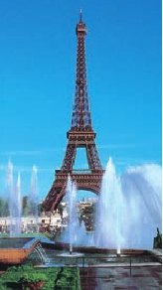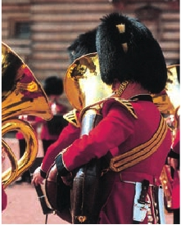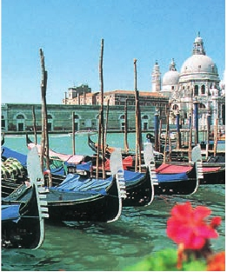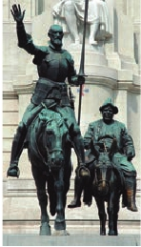

remos la Basílica de San Francisco, el más

Traslados:Aeropuerto-hotel.

Guíacorreoyasistenciadesdela

Ciudad     Baja   Media Alta  Spto.

bello de todos sus templos, con frescos de

Cimabue y Giotto y los pintores de la escuela

florentina. Continuación del viaje hasta Roma.

Presentamos la capital del Tiber con una visita

panorámica en autobús hacia el corazón de

la Roma antigua, conociendo la Isla Tiberina,

el Trastevere, las colinas de Avetino y Palatino

esta última contiene los más antiguos recuer-

dos de Roma; la belleza de este lugar, con res-

tos arqueológicos, la riqueza de su vegetación

y sus maravillosas vistas hacen de él uno de

los más hermosos lugares de la ciudad. Ve-

remos también el Coliseo, el Circo Máximo,

el Arco del Triunfo de Constantino, Teatro de

Marcelo, Castillo de Santo Angel, la famosísi-

ma Plaza de Venecia y las escaleras del Cam-

pidoglio, la más famosa de las sietes colinas

de la ciudad de Roma. Por la tarde tendremos

opcionalmente la visita de Roma Barroca; re-

corrido por las principales plazas de la ciudad,

visitando la famosa Fontana de Trevi, Panteón

y la espectacular Plaza Navona. Paseo incluido

por el Trastévere. Cena y alojamiento.

**DÍA 17.** (Sábado)**ROMA**

Desayuno buffet. Hoy tenemos una visita

opcional interesantísima a los Museos Vati-

canos, Capilla Sixtina y el interior de la Ba-

sílica de San Pedro. Asimismo, tendrá opor-

tunidad de visitar por su cuenta las Basílicas

Mayores y Catacumbas, lugar de refugio y

culto de los primeros cristianos. Resto del día

libre. Cena y alojamiento.

**DÍA 18.** (Domingo)**ROMA**

**(Excursión opcional a Nápoles y Capri)**

Desayuno buffet. Excursión opcional de todo

el día a Nápoles y Capri. Salida por la mañana

en autocar hacia Nápoles. Existe la posibilidad

de visitar también Pompeya (opcional). Visi-

ta de las ruinas consideradas con razón entre

las más importantes y completas del mundo.

Con el guía local visitaremos los restos de esta

colonia romana que el volcán Vesubio sepul-

tó. Pasearemos por sus empedradas calles, y

conoceremos mejor la vida de estos pompe-

yanos que vivieron hace casi 2.000 años. En

Nápoles tomaremos el barco que nos llevará a

la isla de Capri. Paseo por Capri y visita a los

magníficos jardines de Augusto. Almuerzo en

un restaurante. Tiempo libre. Al final de la tarde

regresaremos a Roma. Alojamiento.

• A partir del día 19 tenemos dos opciones

de viaje para continuar hasta España:

**OPCIÓN BUS**

**DÍA 19.** (Lunes)**ROMA-PISA-NIZA**

Desayuno buffet. Salida hacia Pisa, llegada y

visita a la Plaza de los Milagros. Continuación

del viaje hacia Niza. Llegada y alojamiento.

**DÍA 20.** (Martes)**NIZA-MONTPELLIER-**

**BARCELONA**

Desayuno buffet. Salida hacia Montpellier.

Continuación hasta Barcelona. Llegada y visita

de la ciudad, recorreremos los lugares más típi-

cos y pintorescos de Barcelona, como la Sa-

grada Familia (obra maestra de Gaudí), el Paseo

de Gracia, Plaza de Cataluña (centro neurálgico

de la ciudad), las Ramblas (emblemático paseo

de la ciudad que discurre entre la Plaza de

Cataluña y el puerto antiguo), etc. Al final de la

tarde traslado al hotel. Alojamiento.

**DÍA 21.** (Miércoles)**BARCELONA-**

**ZARAGOZA-MADRID**

Desayuno buffet. Salida hacia Zaragoza. Visi-

ta panorámica de la Basílica del Pilar y continu-

ación del viaje hacia Madrid. Paseo incluido por

la Plaza Mayor. Alojamiento.

**DÍA 22.** (Jueves)**MADRID**

Desayuno buffet. Fin del viaje y de nuestros

servicios.

**OPCIÓN BARCO**

**DÍA 19.** (Lunes)**ROMA-BARCELONA**

Desayuno buffet. Traslado a Civitavechia y

embarque en el Barco Grimaldi Lines con des-

tino Barcelona. Día y noche a bordo. Acomo-

dación en camarote doble.

**DÍA 20.** (Martes)**BARCELONA**

Día de Crucero

Desayuno incluido. Día de navegación hasta

las 18.30 horas que llegaremos a Barcelona.

Tiempo libre en el barco para disfrutar de sus

maravillosas instalaciones. Desembarque y

visita de la ciudad, recorreremos los lugares

más típicos y pintorescos de Barcelona. Tiempo

libre. Alojamiento.

**DÍA 21.** (Miércoles)**BARCELONA-**

**ZARAGOZA-MADRID**

Desayuno buffet. Salida hacia Zaragoza. Visi-

ta panorámica de la Basílica del Pilar y continu-

ación del viaje hacia Madrid. Paseo incluido por

la Plaza Mayor. Alojamiento.

**DÍA 22.** (Jueves)**MADRID**

Desayuno buffet. Fin del viaje y de nuestros

servicios.

Inicio: Madrid (módulo 4)

19 días

Fin: Roma (módulo B)

Este itinerario de 19 días es idéntico al viaje

de 22 descrito en estas 2 páginas, excepto

los cinco últimos días, ya que este tour fi-

naliza el día 19 en Roma, con el desayuno.

**INCLUIDO EN EL TOUR**

l

l

llegada.

l Autopullman para el recorrido terrestre

l Alojamientos en hoteles previstos o

similares.

l Comidas: 9 comidas principales.

Bebidas no incluidas.

l Visitas con guía local: Madrid,

Londres, París, Venecia, Florencia,

Roma.

l Visitas explicadas por nuestro guía:

Frankfurt, Heidelberg, Friburgo, Verona,

Padua, Asís, Pisa, Niza, Barcelona,

Zaragoza.

l Otros atractivos incluidos: Subida a

Torre Eiffel, paseo en barco por el Sena,

paseo por Montmartre, París iluminado,

paseo y degustación de cerveza en

Frankfurt, Crucero por el Rhin, Visita a

fábrica de cristal de Murano.

l Seguro de viaje

**HOTELES previstos o similares**

Madrid    Rafael Hoteles****     Ciudad

Burdeos   Alton***           Ciudad

Campanile Le Lac ***   Ciudad

Rouen    Ibis Champ de Mars***  Ciudad

Londres   Royal National ***     Centro

Thistte Barbican ***    Centro

París     Mercure la Defense****  Ciudad

Residhome Courbevoie**** Ciudad

Frankfurt  Novotel City****      Ciudad

Mulhouse  Ibis Centre Filature***   Periferia

Novotel Mulhouse****   Periferia

Venecia   Villa Fiorita****      Monastier

Hotel Base****       Noventa

Brioni / Colombo ****    Jesolo

Florencia  Delta Florence****   Calenzano

The Gate****        Sesto F.

Roma    NH Midas/C. Colombo**** Ciudad

Regent/Fleming****    Ciudad

Niza     Apogia***          Ciudad

Barcelona  Novotel Cornellá ****   Periferia

**FECHAS DE INICIO MADRID**

• 2017

Marzo        16  23  30

Abril          6  13  20  27

Mayo         4  11  18  25

Junio         1   8  15  22  29

Julio          6  13  20  27

Agosto        3  10  14  24  31

Septiembre     7  14  21  28

Octubre       5  12  19  26

Noviembre      2   9  16  23  30

Diciembre      7  14  21  28

• 2018

Enero         4  11  18  25

Febrero        1   8  15  22

Marzo         1

n T. Baja n T. Media n T. Alta

**PRECIOS POR PERSONA $ USA en hab. doble**

Viaje 22 días, bus

n Temporada Baja.. . . . . . . . . . . . .   2.670

n Temporada Media. . . . . . . . . . . .   2.780

n Temporada Alta. . . . . . . . . . . . . .   2.880

Spto. habitación individual. . . . . . . .   1.155

Viaje 22 días, barco

n Temporada Baja.. . . . . . . . . . . . .   2.880

n Temporada Media. . . . . . . . . . . .   3.070

n Temporada Alta. . . . . . . . . . . . . .   3.100

Spto. habitación individual. . . . . . . .   1.225

Viaje 19 días

n Temporada Baja.. . . . . . . . . . . . .   2.330

n Temporada Media. . . . . . . . . . . .   2.440

n Temporada Alta. . . . . . . . . . . . . .   2.530

Spto. habitación individual. . . . . . . .   1.990

Bono de anulación sin gastos . . . . .     30

•**NOCHES EXTRAS por persona en AD**

Indiv.

Roma..........   75   80  105   60

Madrid........   70   70   85   60

**NOTAS**

• Cuando para el trayecto MAD – LON el número

de pax sea inferior a 10 el traslado será en avión,

pernoctando en MAD o LON

• En algunos casos el trayecto Londres – París se

efectuará en Eurostar.

Ver resto de notas en pág. 185 y 187.

**PRE O POST VIAJE**

• Si lo desea, añada 3 días extras en Madrid o Lisboa,

o participe en un tour por Andalucía de 5 días.

Madrid ....................  3 d / 2 n desde 235 $ ver pág. 237

Lisboa .....................  3 d / 2 n desde 370 $ ver pág. 238

Andalucía y Toledo. 5 d / 4 n desde 835 $ ver pág. 239

205 PANAVISIÓN